打开app.json文件，注释或者删除这段代码
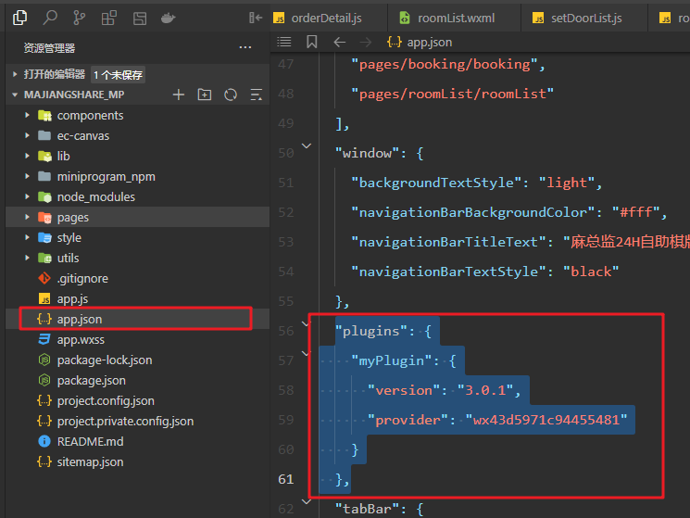

打开utils/lock.js，把plugin改成=null；
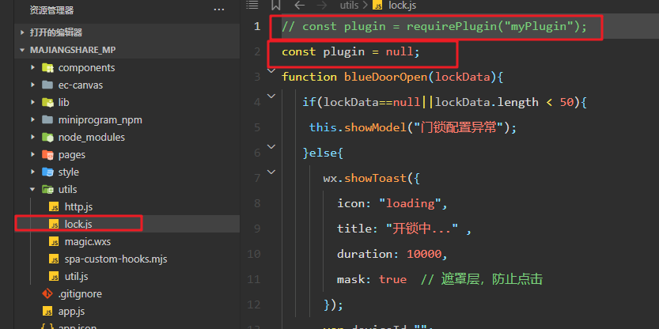

3.停止模拟器，清除全部缓存，再运行模拟器

